（主线程与子线程交替执行不是主线程执行完成后再执行子线程。

注意：创建Thread实例不意味着就创建了线程。只有Thread调用start（）方法时，才会去开启新的线程并且让新线程执行

保持线程的数据最终的一致性。Jvm规定了某些语句不能换位置（happens-before规定八种情况）。

）

（

进程、线程、协程：程序、执行分支、分支中函数

）

（用户线程有着权限，初始权限为创建该线程的线程权限。Main线程的权限是5）

（守护线程即是为用户线程提供基本服务的后台线程。通过setDaemon(true)方法来将一个普通的线程（用户线程）设置为守护线程）

（线程的开启与执行本质上都是追溯到Runnable接口上）

[**java中的守护线程 - yanggb - 博客园 (cnblogs.com)**](https://www.cnblogs.com/yanggb/p/11702843.html)

[启动一个最简单的Java main程序时，有多少个线程被创建 - Jason_Maron - 博客园 (cnblogs.com)](https://www.cnblogs.com/Jason2018/p/9312092.html)

[(1条消息) 进程、线程、协程到底是个什么东西？_weixin_33862041的博客-CSDN博客](https://blog.csdn.net/weixin_33862041/article/details/88030539)

[5. Disruptor 高性能解析 - 简书 (jianshu.com)](https://www.jianshu.com/p/db4ccaf2fd10)

[CountDownLatch的理解和使用 - Shane_Li - 博客园 (cnblogs.com)](https://www.cnblogs.com/Lee_xy_z/p/10470181.html)

[countDownLatch - 简书 (jianshu.com)](https://www.jianshu.com/p/e233bb37d2e6)

[CPU缓存行 - 简书 (jianshu.com)](https://www.jianshu.com/p/e338b550850f)

[(1条消息) Java中缓存行，伪共享的解决思路和理解_hanmindaxiongdi的博客-CSDN博客_缓存行](https://blog.csdn.net/hanmindaxiongdi/article/details/81159314)

[**(1条消息) java多线程底层实现原理_lbq1615的博客-CSDN博客_java多线程底层原理**](https://blog.csdn.net/qq_40184765/article/details/104046739)

[**(1条消息) java wait阻塞_Java线程阻塞方法sleep()与wait()的全面讲解_陈慈龙的博客-CSDN博客**](https://blog.csdn.net/weixin_42533910/article/details/114562959)

（volatile的作用用来解决多线程之间的数据读写出现异常问题也叫做缓存一致性问题，保证数据的一致性于完整性。而对应到JVM的规范上就是使用内存屏障。注意经典的双重检查锁）

[(1条消息) （五十一）volatile有什么作用_FixedStar 的博客-CSDN博客_volatile作用](https://blog.csdn.net/jiangshangchunjiezi/article/details/88662511)

[(1条消息) 线程池传递对象参数_阿里面试必备之Java线程池详解_weixin_39604557的博客-CSDN博客](https://blog.csdn.net/weixin_39604557/article/details/110841459)

1.继承Thread类，该类继承于Object，实现了Runnable接口：

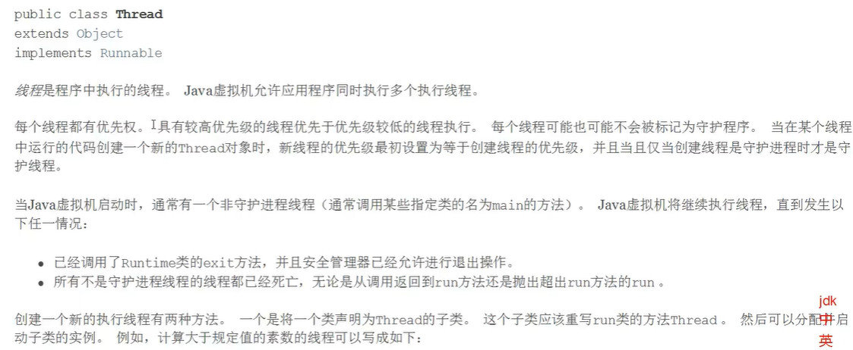

（这里时apache的一个jar工具包，提供很难过下载，URL是下载资源路径，name是存为文件的名称，包括后缀名）

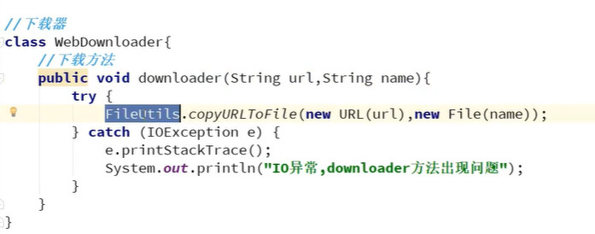

2.实现Runnable接口

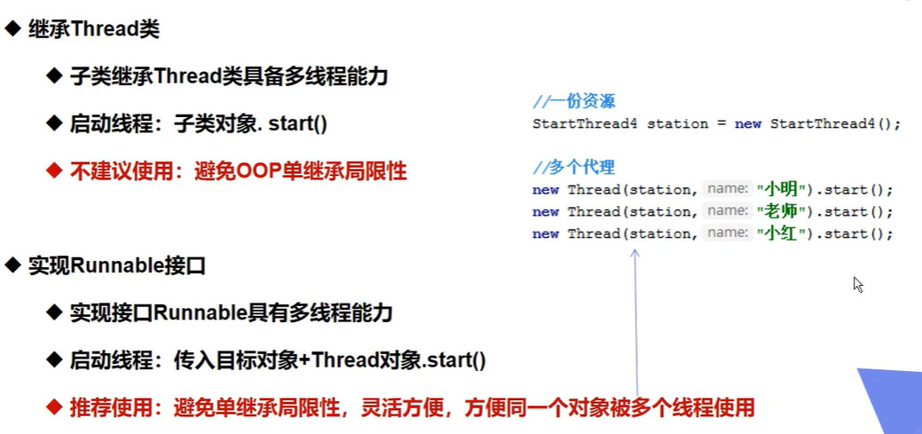

3.实现Callable接口

